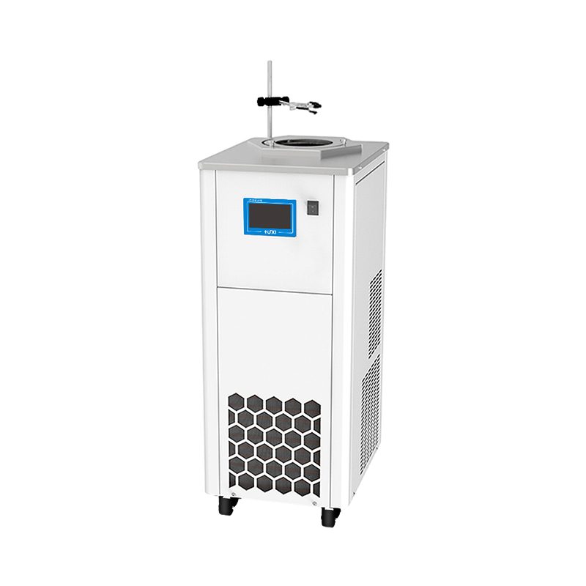

**HLM-8005磁力搅拌低温反应浴**

**1、产品应用**

替代干冰和液氮进行长时间的低温反应；化学合成过程中温度控制；不同温度下对电子元器件的测试；材料测试等。

**2、产品特点**

* TFT 显示屏, 触摸操控，实际温度和设定温度一起显示；
* 可以达到-80℃的低温，解决干冰、丙酮、冰所不能满足的长时间、稳定的温度控制。
* 内置二级搅拌装置，磁力搅拌对槽内浴液进行搅拌的同时，反应容器内的搅拌子同步旋转，可以长时间，稳定的保持试料温度的均匀性；
* 标配固定杆，容器夹可以满足各种茄型试料瓶、三角瓶、烧瓶的使用；
* 环保制冷剂，无毒物污染;
* 高压保护,过流保护。

1. **技术参数**

|  |  |
| --- | --- |
| 型号 | HLM-8005（新款） |
| 货号 | 1032165001 |
| 工作温度范围℃ | -8~100 |
| 温度稳定性±K | ±0.1 |
| 温度显示 | TFT，精度0.1 |
| 加热功率W | 750 |
| 制冷量W | 400 |
| 搅拌速度范围rpm | 100-1200 |
| 水槽容积L | 5 |
| 水槽开口mm | ￠210×140 |
| 反应容器最大容量.直径 | 1000ml. ¢180 |
| 外形尺寸mm | 355×455×865(W×D×H) |
| 允许连续运转% | 100 |
| 电源及功率 | 200...230VAC/50Hz；功率800W |